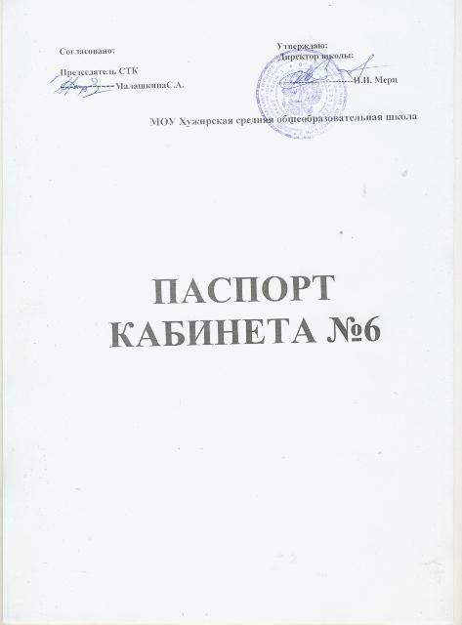

ПАСПОРТ УЧЕБНОГО КАБИНЕТА № 6
- Фамилия, имя, отчество заведующего кабинетом Савинова Ольга Александровна
- Класс, ответственный за кабинет- нет

1 полугодие
Урок | Дни недели
Урок | Понедельник | Вторник | Среда | Четверг | Пятница | Суббота
3.
4. | Изо.6кл. |  |  | Технология 10кл.
4. | Савинова |  |  | Савинова
5. | Черчение 8 кл. | Технология 5кл. |  | Изо 7 кл. | Технология 5кл. | Технология 7кл.
5. | Савинова | Савинова |  | Савинова | Савинова
6. | Черчение 9 кл. |  |  | Изо 5 кл. | Технология 8кл.
6. | Савинова |  |  | Савинова | Савинова
7. | Эл.курс.10 кл.
7. | Савинова

2 полугодие
Урок | Дни недели
Урок | Понедельник | Вторник | Среда | Четверг | Пятница | Суббота
1.
2.
3.
4. | Изо.6кл. |  |  | Технология 10кл.
4. | Савинова |  |  | Савинова
5. | Черчение 8 кл. | Технология 5кл. |  | Изо 7 кл. | Технология 5кл. | Технология 7кл.
5. | Савинова | Савинова |  | Савинова | Савинова
6. | Черчение 9 кл. |  |  | Изо 5 кл. | Технология 8кл.
6. | Савинова |  |  | Савинова | Савинова
7. | Эл.курс.10 кл.
7. | Савинова

1. Площадь кабинета _45кв. м.
2. Число посадочных мест _26
3. Освещенность________

План кабинета

ОПИСЬ
имущества и документации кабинета № 6

№ п/п | Наименование имущества | Количество
1. | Учительский стол | 1
2. | Учительский стул | 1
3 | Парты двуместные | 13
5. | Стулья ученические | 26
6. | Шкафы | 3
7. | Доска | 1
8. | Доска магнитная | 1
9 | Зеркало | 1
10 | Декоративные цветы | 5
11 | Указка | 1
12 | Столик для постановки | 2
13 | Творческие работы школьников

Перспективный план развития кабинета

№ п/п | Что планируется | Сроки | Ответственный | Результат
1 | Заменить шкафы. |  | Савинова О.А.
2 | Косметический ремонт кабинета | июнь

Измерители выполнения образовательного стандарта

Тесты контроля качества знаний по дисциплине «Черчение»

№ п/п | Класс | Тема | Количество
1 | 8 | Типы линий | 1
2 | 8 | Нанесение размеров | 1
3 | 8 | Проецирование | 1
4 | 8 | Аксонометрические проекции | 1
5 | 8 | Технический рисунок | 1
6 | 9 | Разрезы и сечения | 1
7 | 9 | Сборочные чертежи | 1
8 | 9 | Чтение строительных чертежей | 1

Практические работы

№ п/п | Класс | Тема | Оборудование | Кол-во  комплектов
1 | 8 | Карточки задания по черчению |  | 20
2 | 9 | Карточки задания по черчению |  | 20
3 | 5-8 | Вязание крючком | Практическая работа | 20
4 | 5-8 | Вязание спицами | Практическая работа | 20
5 | 9-11 | Фриволите | Практическая работа | 20
6 | 5-6 | Изонить | Практическая работа | 20
7 | 5-8 | Образец тканей | Практическая работа | 15
8 | 5-11 | Макраме | Практическая работа | 20
9 | 5-11 | Ручные стежки и строчки | альбом | 1
10 | 5-11 | Сервировка стола | альбом | 1
11 | 5-11 | Коллекция:  «Желирующие вещества, мука пшеничная, специи, напитки, пряности, разрыхлители теста» | альбом | 1
12 | 5-11 | Коллекция:  «Макаронные изделия, виды круп» | альбом | 1
13 | 8-9 | Технические детали | модель | 30
14 | 9 | Набор моделей для демонстрации сечения и разрезов |  | 1
15 | 5-11 | спицы | комплект | 10
16 | 5-11 | крючки | комплект | 10

Учебно-методическая и справочная литература

№ п/п | Название | Автор | Издательство | Год  издания | Кол-во  экземпляров
1 | Технический словарь школьника | Е.О.Пешков | Москва | 1981 | 1
2 | Энциклопедический словарь юного художника | Н. И. Платонова | Москва | 1990 | 1

Методические пособия
№ п/п | Название | Автор | Издательство | Год  издания | Кол-во  экземпляров
1 | Методика преподавания изобразительного искусства | Б.м. Неменский | просвещение | 1994 | 1
2 | Черчение в средней школе | А.Д. Ботвинников | просвещение | 2001 | 1
3 | Технология  Поурочное планирование 5кл. | О.В. Павлова. | Волгоград | 2009 | 1
4 | Технология  Поурочное 6 кл. планирование 6кл. | О.В. Павлова. | Волгоград | 2009 | 1
4 | Технология  Поурочное планирование 7кл. | О.В. Павлова. | Волгоград | 2009 | 1
5 | Технология  Поурочное планирование 8кл. | О.В. Павлова. | Волгоград | 2009 | 1
6 | Технология  Поурочное планирование 9кл. | О.В. Павлова. | Волгоград | 2009 | 1
8 | Технология  Поурочное планирование 11кл. | О.В. Павлова. | Волгоград | 2009 | 1
9 | Программа по  Изобразительному искусству | Б.М.  Неменский | Просвещение | 2009 | 1
10 | Программа по трудовому обучению  девочек | В.Д. Симоненко | Просвещение | 2003 | 1
11 | Программа по черчению 8-9 кл. | А.Д. Ботвинников | Просвещение | 2003 | 1
12 | Учебник «Черчение 8-9 кл.» | А.Д. Ботвинников | Просвещение | 2003 | 1
13 | Учебник «Технология» 5,6,7,8,9,10,11, кл. | В.Д. Симоненко | Просвещение | 2003 | 1

Журналы
№ п/п | Название | № журнала | Год  издания | Кол-во  экземпляров
1 | Школа и производство |  | 1999-2009 | 1

Карточки

№ п/п | Класс | Радел, тема | Название  карточки | Кол-во  экземпляров
1 | 8-9 | все | Карточки-задания по черчению | 20

Иллюстрации

№ п/п | Класс | Радел, тема | Автор | Название | Кол-во  экземпляров
1 | 5-7 | портрет | подборка | Портрет | 1
2 | 5-7 | пейзаж | подборка | Пейзаж | 1
3 | 5-7 | натюрморт | подборка | Натюрморт | 1

